## **DevSuite缺陷统计与分析**

缺陷地址：http://10.1.129.26/DevSuite/#p-842

|  |  |  |  |  |  |  |  |  |  |  |
| --- | --- | --- | --- | --- | --- | --- | --- | --- | --- | --- |
|  |  | TL_20180623_01 | TL_20180703_01 | TL_20180710_01 | TL_20180716_01 | TL_20180827_01 | TL_20180906_01 | TL_20180917_01 | 个数总计 | 加权总计 |
| 缺陷数 | P1（致命） | 0 | 0 | 0 | 0 | 0 | 0 | 0 | 0 | 0 |
| P2（严重） | 0 | 0 | 0 | 0 | 0 | 0 | 0 | 0 | 0 |
| P3（一般） | 15 | 14 | 1 | 0 | 5 | 3 | 0 | 38 | 38 |
| P4（微小） | 8 | 10 | 0 | 0 | 1 | 0 | 0 | 19 | 3.8 |
| P5（建议） | 0 | 1 | 0 | 0 | 3 | 0 | 0 | 4 | 0.4 |
| 总计 | 23 | 25 | 1 | 0 | 9 | 3 | 0 | 61 | 42.2 |
| 有效缺陷数 | P1（致命） | 0 | 0 | 0 | 0 | 0 | 0 | 0 | 0 | 0 |
| P2（严重） | 0 | 0 | 0 | 0 | 0 | 0 | 0 | 0 | 0 |
| P3（一般） | 15 | 14 | 1 | 0 | 5 | 3 | 0 | 38 | 38 |
| P4（微小） | 8 | 10 | 0 | 0 | 1 | 0 | 0 | 19 | 3.8 |
| P5（建议） | 0 | 1 | 0 | 0 | 3 | 0 | 0 | 4 | 0.4 |
| 总计 | 23 | 25 | 1 | 0 | 9 | 3 | 0 | 61 | 42.2 |
| 缺陷NT次数 | | 0 | 0 | 0 | 0 | 0 | 0 | 0 | 0 | 0 |
| 缺陷修复引发 | | 0 | 0 | 0 | 0 | 0 | 0 | 0 | 0 | 0 |
| 遗留缺陷数 | | NA | NA | NA | NA | NA | NA | NA | 0 | 0 |
| 遗留缺陷率 | | NA | NA | NA | NA | NA | NA | NA | 0 | 0 |

### **有效缺陷严重程度分布图**

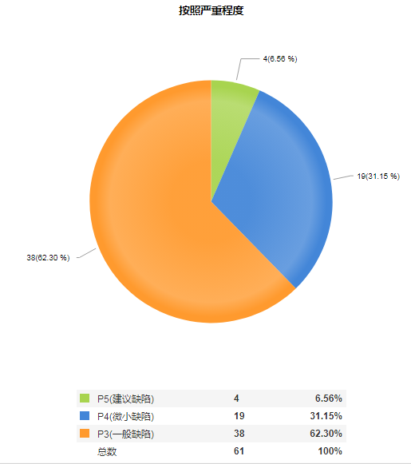

由上图可看出，软件缺陷主要为等级为P3(一般)的缺陷（占整体缺陷的62.30%），及包含少数的P4(微小)、P5(建议)等级的缺陷，无等级为P1(致命)和P2(严重)的缺陷，总体质量符合要求。

### **有效缺陷模块分布图**

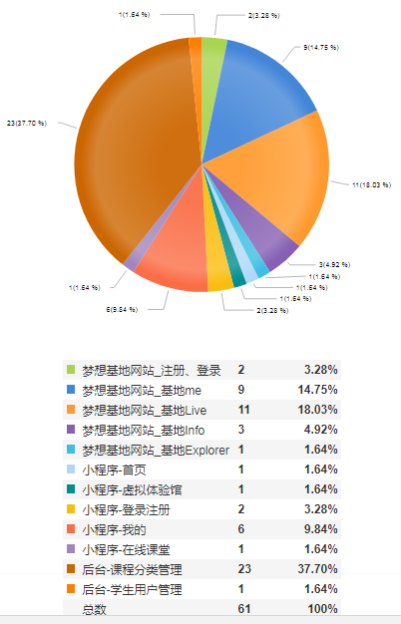

由上图可看出，后台课程分类管理模块、基地live模块缺陷较多，其他模块质量较好。

### **有效缺陷趋势图**

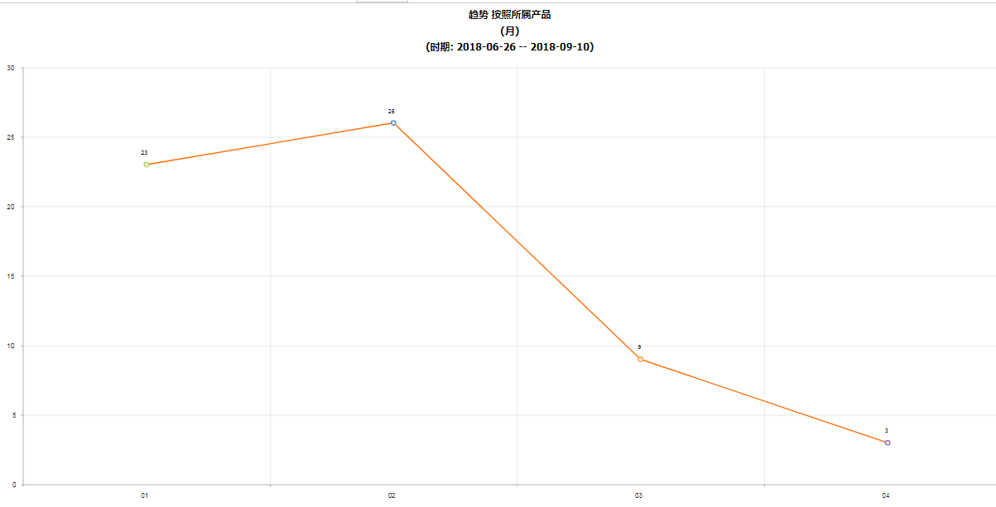

从图表来看，该系统BUG生命周期，前期BUG较多，后期慢慢减少，最后全部解决，缺陷分布情况正常。

### **有效缺陷所属类型分布图**

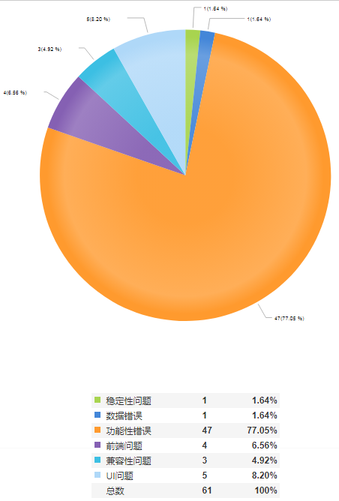

由上图可看出，主要的缺陷还是集中在功能方面，少量的UI和前端问题。